**Заявление**

**о назначении государственной социальной помощи на основании социального контракта**1

В управление социальной защиты населения Киселевского городского округа

(наименование органа социальной защиты

населения субъекта Российской Федерации)

Прошу назначить государственную социальную помощь на основании социального контракта (далее - социальный контракт).

1. Сведения о заявителе

ОСНОВНЫЕ СВЕДЕНИЯ

Фамилия____________________________________________________________

Имя _____________________________________________________________

Отчество (при наличии) _____________________________________________

СНИЛС____________________________________________________________

Гражданство ________________________________________________________

Сведения о документе,

удостоверяющем личность___________________________________________________________

(вид, дата выдачи, реквизиты)2

Дата рождения (дд.мм.гггг) ___________________________________________

Семейное положение (в браке

не состоял (не состояла),

состою в браке, разведен

(разведена), вдовец (вдова) __________________________________________

Адрес регистрации по месту

жительства (месту

пребывания)3 ______________________________________________

Реквизиты записи акта

о заключении (расторжении)

брака4 _________________________________________________

(номер записи акта)

_______________________________________________________________

(дата составления записи акта)

_________________________________________________________________________________________

Запись акта о заключении

(расторжении) брака была

сделана компетентным органом

иностранного государства4

Реквизиты записи акта о смерти

супруга5

(наименование органа, которым произведена государственная регистрация акта гражданского состояния)

да/нет

(нужное подчеркнуть)

_______________________________________

________________________________________

(номер записи акта)

____________________________________________

(дата составления записи акта)

___________________________________________

(наименование органа, которым произведена государственная регистрация акта гражданского состояния)

Запись акта о смерти супруга да/нет

была сделана компетентным (нужное подчеркнуть) органом иностранного

государства5 ________________________________

Место работы6  __________________________________

ИНН работодателя (налогового

агента)7 __________________________________

Фамилия, имя, отчество­­­ ____________________________________________

(при наличии), дата рождения, ________________________________________

СНИЛС нетрудоспособного __________________________________________

лица, за которым

осуществлялся оформленный

в соответствии

с законодательством Российской Федерации уход в период расчета

среднедушевого дохода семьи8__________________________________

ДОПОЛНИТЕЛЬНЫЕ СВЕДЕНИЯ

Основное мероприятие, по которому желаю заключить социальный контракт

□ Поиск работы9

□ Осуществление индивидуальной

предпринимательской деятельности10 □ Ведение личного подсобного хозяйства11

□ Осуществление иных мероприятий, направленных на преодоление гражданином трудной жизненной ситуации12

____________________________________

(нужное отметить)

Желание в рамках социального да/нет контракта пройти (нужное подчеркнуть) дополнительное обучение /

профессиональную

переподготовку13 _____________________________________

Наличие подготовленного да/нет

бизнес-плана14 (нужное подчеркнуть)

_____________________________________

Контактные данные

(номер телефона, адрес

электронной почты) _____________________________________

1. Сведения о супруге заявителя 15

Фамилия ___________________________________________________________

Имя ______________________________________________________________

Отчество (при наличии)________________________________________________

снилс ________________________________

Сведения о документе,

удостоверяющем личность

(вид, дата выдачи, реквизиты)2

Дата рождения (дд.мм.гггг) ____________________________________________

Место работы6 ______________________________________________________________

ИНН работодателя (налогового агента)7 __________________________________

Фамилия, имя, отчество_________________________________________________

(при наличии), дата рождения, ___________________________________________

СНИЛС нетрудоспособного_____________________________________________

лица, за которым

осуществлялся оформленный

в соответствии

с законодательством Российской Федерации уход в период расчета

среднедушевого дохода семьи8  _________________________________________

В отношении супруга (супруги) да/нет применена мера пресечения (нужное подчеркнуть) в виде заключения под стражу

или супруг (супруга) отбывает

В Настоящее время наказание (субъект Российской Федерации, в котором в отношении В местах лишения свободы гражданина применена мера в виде заключения под

стражу или в котором гражданин отбывает в настоящее

время наказание в местах лишения свободы)

1. Сведения о детях заявителя16 ОСНОВНЫЕ СВЕДЕНИЯ

Фамилия______________________________________________________________

Имя _____________________________________________________________

Отчество (при наличии) ________________________________________________

СНИЛС _____________________________________________________

Реквизиты записи акта

о рождении_____________________________________________________

(номер записи акта)

_________________________________________________________________________________________

(дата составления записи акта)

_________________________________________________________________________________________

(наименование органа, которым произведена государственная регистрация акта

гражданского состояния)

Запись акта о рождении да/нет ребенка была сделана (нужное подчеркнуть) компетентным органом

иностранного государства_____________________________________________

Сведения о документе, ________________________________________________

удостоверяющем личность

(вид, дата выдачи, реквизиты)2 _________________________________________

Дата рождения (дд.мм.гггг)____________________________________________

Заявитель является для ребенка родителем/иным законным

представителем (нужное подчеркнуть)

Опека (попечительство) да/нет установлена (установлено) (нужное подчеркнуть) на основании решения

компетентного органа иностранного государства17

ДОПОЛНИТЕЛЬНЫЕ СВЕДЕНИЯ

Обучается в да/нет

общеобразовательной (нужное подчеркнуть) организации, профессиональной

образовательной организации или образовательной организации высшего образования по очной форме обучения (за исключением случаев обучения только

по дополнительным образовательным программам)18

В отношении ребенка применена мера пресечения

в виде заключения под стражу

или ребенок отбывает

в настоящее время наказание в местах лишения свободы19

Получал трудовые доходы и (или) компенсации, выплачиваемые

государственным органом или общественным объединением за время исполнения государственных или общественных обязанностей, в период, за который

рассчитывается среднедушевой доход семьи19

да/нет (нужное подчеркнуть)

_______________________________________

(субъект Российской Федерации, в котором в отношении гражданина применена мера в виде заключения под стражу или в котором гражданин отбывает в настоящее время наказание в местах лишения свободы)

да/нет (нужное подчеркнуть)

Обучался да/нет

в общеобразовательной (нужное подчеркнуть) организации,

профессиональной образовательной организации и (или) образовательной организации высшего образования по очной форме обучения (за исключением обучения только по дополнительным образовательным программам) в период, за который

рассчитывается среднедушевой доход семьи20

________________________________________________________________________________

1. Сделайте отметку в соответствующем квадрате, если одно или несколько из следующих утверждений о вас или членах вашей

семьи является верным на момент подачи заявления

□Члены вашей семьи проходят военную службу по призыву, являются военнослужащими, обучающимися в военных профессиональных образовательных организациях и военных образовательных организациях высшего образования и не заключившими контракт о прохождении военной службы

□Члены вашей семьи находятся на полном государственном обеспечении (за исключением заявителя и детей, находящихся под опекой (попечительством)

□ Члены вашей семьи признаны безвестно отсутствующими или объявлены умершими

□Члены вашей семьи находятся в розыске

□Вы или члены вашей семьи призваны на военную службу

по мобилизации в Вооруженные Силы Российской Федерации в соответствии с Указом Президента Российской Федерации от 21 сентября 2022 г. № 647 "Об объявлении частичной мобилизации в Российской Федерации" и проходите (проходят) военную службу в настоящее время

□ Вы или члены вашей семьи постоянно проживали на территориях Донецкой Народной Республики, Луганской Народной Республики, Запорожской области и Херсонской и области по состоянию на день принятия в Российскую Федерацию указанных территорий и образования в составе Российской Федерации новых субъектов

1. Сделайте отметку в соответствующем квадрате, если одно или несколько из следующих утверждений о вас или членах вашей

семьи являются верными в период, за который рассчитывается среднедушевой доход семьи

□ Сведения о сумме полученных мною и (или) членами моей семьи алиментов (рублей, копеек)

□Вы или члены вашей семьи получали доходы, полученные от источников за пределами Российской Федерации

□ Вы или члены вашей семьи получали стипендию или иные денежные

выплаты, предусмотренные законодательством Российской Федерации, выплачиваемые лицам, обучающимся в профессиональных образовательных организациях и образовательных организациях высшего

образования, лицам, обучающимся по очной форме по программам подготовки научно-педагогических кадров, докторантам образовательных организаций высшего образования и научных организаций и лицам, обучающимся в духовных образовательных организациях, а также компенсационные выплаты указанным категориям граждан в период их нахождения в академическом отпуске по медицинским показаниям

□ Вы или члены вашей семьи получали ежемесячное пожизненное содержание судей, вышедших в отставку

□ Вы или члены вашей семьи получали компенсации, выплачиваемые

государственным органом или общественным объединением за время исполнения государственных или общественных обязанностей

□ Вы или члены вашей семьи получали единовременное пособие

при увольнении с военной службы, службы в учреждениях и органах уголовно-исполнительной системы Российской Федерации, органах федеральной службы безопасности, органах государственной охраны Российской Федерации, органах внутренних дел Российской Федерации, таможенных органах Российской Федерации, войсках национальной гвардии Российской Федерации, органах принудительного исполнения Российской Федерации, Главном управлении специальных программ Президента Российской Федерации, а также из иных органов, в которых законодательством Российской Федерации предусмотрено прохождение федеральной государственной службы, связанной с правоохранительной деятельностью

□ Вы или члены вашей семьи получали пенсии для лиц, проходящих (проходивших) военную службу, службу в учреждениях и органах уголовно-исполнительной системы Российской Федерации, органах федеральной службы безопасности, органах государственной охраны Российской Федерации, органах внутренних дел Российской Федерации, таможенных органах Российской Федерации, войсках национальной гвардии Российской Федерации, органах принудительного исполнения Российской Федерации, Главном управлении специальных программ Президента Российской Федерации, а также в иных органах, в которых законодательством Российской Федерации предусмотрено прохождение федеральной государственной службы, связанной с правоохранительной деятельностью

□ Вы или члены вашей семьи получали доходы от осуществления

предпринимательской деятельности, включая доходы, полученные в результате деятельности крестьянского (фермерского) хозяйства, в том числе созданного без образования юридического лица, доходы

от занятия частной практикой и доходы по договорам авторского заказа, договорам об отчуждении исключительного права на результаты интеллектуальной деятельности и лицензионным договорам

1. Заполните соответствующую информацию о доставке государственной социальной помощи

на основании социального контракта

Прошу государственную социальную помощь на основании социального контракта выплачивать через кредитную организацию:

наименование кредитной организации

БИК кредитной организации номер счета заявителя

Дата «_____»____________ 20 г. Подпись

Заявителя____________

1 В случае обращения с целью изменения способа доставки государственной социальной помощи на основании социального контракта подается заявление по форме, предусмотренной приложением к Правилам оказания субъектами Российской Федерации на условиях софинансирования из федерального бюджета государственной социальной помощи на основании социального контракта в части, не определенной Федеральным законом "О государственной социальной помощи", утвержденным постановлением Правительства Российской Федерации от 16 ноября 2023 г. № 1931 "Об оказании субъектами Российской Федерации на условиях софинансирования из федерального бюджета государственной социальной помощи на основании социального контракта в части, не определенной Федеральным законом "О государственной социальной помощи".

2 В случае указания в качестве документа, удостоверяющего личность:

паспорта гражданина Российской Федерации - указываются серия и номер, дата выдачи паспорта, код подразделения, выдавшего паспорт, наименование органа, выдавшего паспорт;

свидетельства о рождении - указываются реквизиты записи акта о рождении (номер записи акта, дата составления записи акта и наименование органа, которым произведена государственная регистрация акта гражданского состояния).

3 Указывается адрес регистрации по месту жительства (месту пребывания).

4 Указываются реквизиты записи акта о заключении брака в случае, если заявитель указал в графе "Семейное положение (в браке не состоял (не состояла), состою в браке, разведен (разведена), вдовец (вдова)" статус "состою в браке", "вдовец (вдова)". Указываются реквизиты записи акта о расторжении брака в случае, если заявитель указал в графе "Семейное положение (в браке не состоял (не состояла), состою в браке, разведен (разведена), вдовец (вдова)" статус "разведен (разведена)".

5 Указываются в случае, если заявитель указал в графе "Семейное положение (в браке не состоял (не состояла), состою в браке, разведен (разведена), вдовец (вдова)" статус "вдовец (вдова)".

6 Указывается в случае, если заявитель и (или) его супруг являются военнослужащими, сотрудниками учреждений и. органов уголовно-исполнительной системы Российской Федерации, органов федеральной службы безопасности, органов государственной охраны Российской Федерации, органов внутренних дел

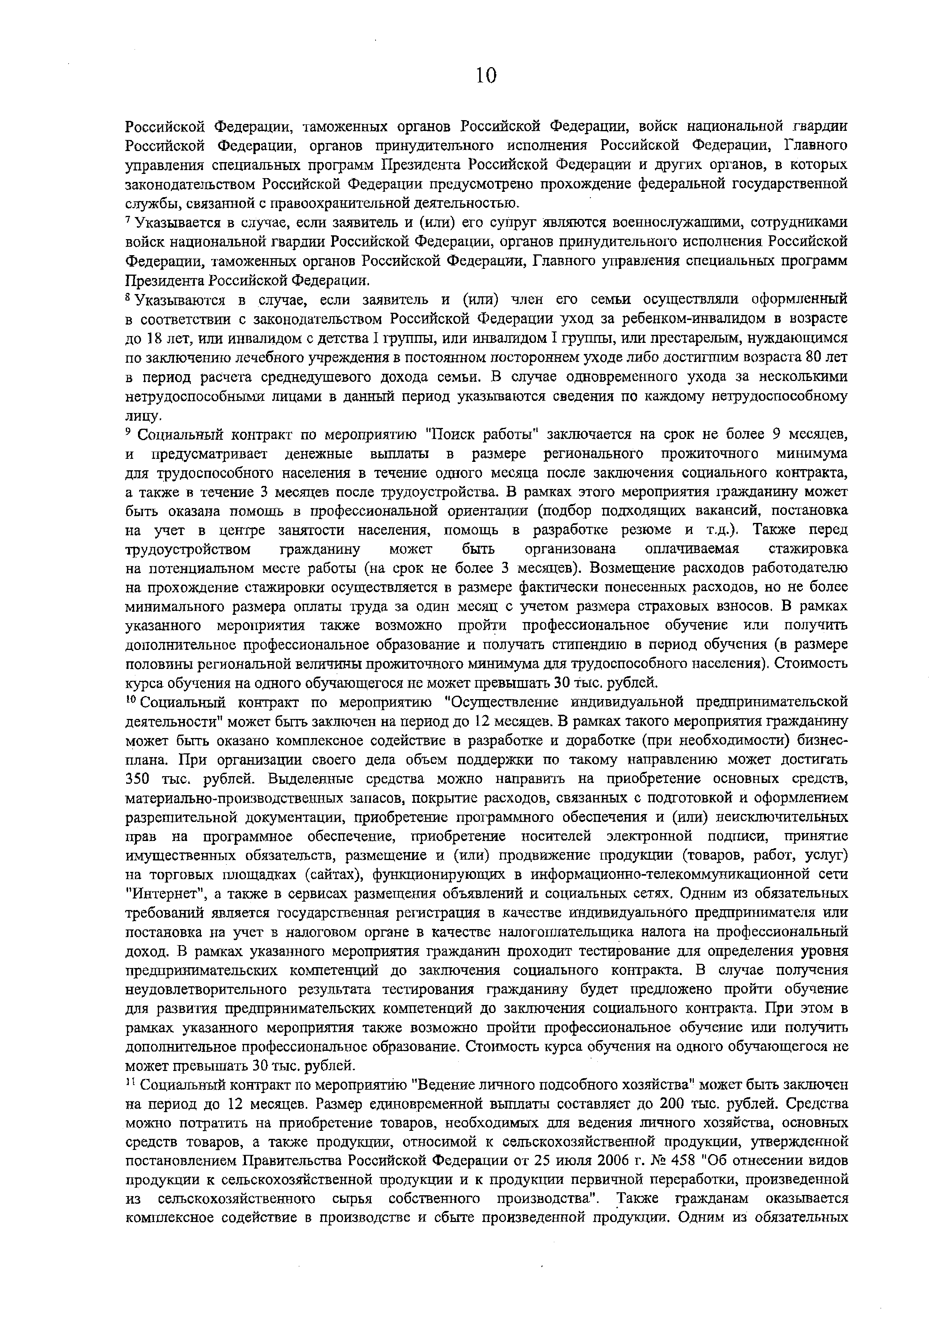Российской Федерации, таможенных органов Российской Федерации, войск национальной гвардии Российской Федерации, органов принудительного исполнения Российской Федерации, Главного управления специальных программ Президента Российской Федерации и других органов, в которых законодательством Российской Федерации предусмотрено прохождение федеральной государственной службы, связанной с правоохранительной деятельностью.

7 Указывается в случае, если заявитель и (или) его супруг являются военнослужащими, сотрудниками войск национальной гвардии Российской Федерации, органов принудительного исполнения Российской Федерации, таможенных органов Российской Федерации, Главного управления специальных программ Президента Российской Федерации.

8 Указываются в случае, если заявитель и (или) член его семьи осуществляли оформленный в соответствии с законодательством Российской Федерации уход за ребенком-инвалидом в возрасте до 18 лет, или инвалидом с детства I группы, или инвалидом I группы, или престарелым, нуждающимся по заключению лечебного учреждения в постоянном постороннем уходе либо достигшим возраста 80 лет в период расчета среднедушевого дохода семьи. В случае одновременного ухода за несколькими нетрудоспособными лицами в данный период указываются сведения по каждому нетрудоспособному лицу.

9 Социальный контракт по мероприятию "Поиск работы'1 заключается на срок не более 9 месяцев, и предусматривает денежные выплаты в размере регионального прожиточного минимума для трудоспособного населения в течение одного месяца после заключения социального контракта, а также в течение 3 месяцев после трудоустройства. В рамках этого мероприятия гражданину может быть оказана помощь в профессиональной ориентации (подбор подходящих вакансий, постановка на учет в центре занятости населения, помощь в разработке резюме и т.д.). Также перед трудоустройством гражданину может быть организована оплачиваемая стажировка на потенциальном месте работы (на срок не более 3 месяцев). Возмещение расходов работодателю на прохождение стажировки осуществляется в размере фактически понесенных расходов, но не более минимального размера оплаты труда за один месяц с учетом размера страховых взносов. В рамках указанного мероприятия также возможно пройти профессиональное обучение или получить дополнительное профессиональное образование и получать стипендию в период обучения (в размере половины региональной величины прожиточного минимума для трудоспособного населения). Стоимость курса обучения на одного обучающегося не может превышать 30 тыс. рублей.

10 Социальный контракт по мероприятию "Осуществление индивидуальной предпринимательской деятельности" может бьггь заключен на период до 12 месяцев. В рамках такого мероприятия гражданину может быть оказано комплексное содействие в разработке и доработке (при необходимости) бизнес- плана. При организации своего дела объем поддержки по такому направлению может достигать

350 тыс. рублей. Выделенные средства можно направить на приобретение основных средств, материально-производственных запасов, покрытие расходов, связанных с подготовкой и оформлением разрешительной документации, приобретение программного обеспечения и (или) неисключительных нрав на программное обеспечение, приобретение носителей электронной подписи, принятие имущественных обязательств, размещение и (или) продвижение продукции (товаров, работ, услуг) на торговых площадках (сайтах), функционирующих в информационно-телекоммуникационной сети "Интернет”, а также в сервисах размещения объявлений и социальных сетях. Одним из обязательных требований является государственная регистрация в качестве индивидуального предпринимателя или постановка на учет в налоговом органе в качестве налогоплательщика налога на профессиональный доход. В рамках указанного мероприятия гражданин проходит тестирование для определения уровня предпринимательских компетенций до заключения социального контракта. В случае получения неудовлетворительного результата тестирования гражданину будет предложено пройти обучение для развития предпринимательских компетенций до заключения социального контракта. При этом в рамках указанного мероприятия также возможно пройти профессиональное обучение или получить дополнительное профессиональное образование. Стоимость курса обучения на одного обучающегося не может превышать 30 тыс. рублей.

11 Социальный контракт по мероприятию "Ведение личного подсобного хозяйства" может быть заключен на период до 12 месяцев. Размер единовременной выплаты составляет до 200 тыс. рублей. Средства можно потратить на приобретение товаров, необходимых для ведения личного хозяйства, основных средств товаров, а также продукции, относимой к сельскохозяйственной продукции, утвержденной постановлением Правительства Российской Федерации от 25 июля 2006 г. № 458 "Об отнесении видов продукции к сельскохозяйственной продукции и к продукции первичной переработки, произведенной из сельскохозяйственного сырья собственного производства". Также гражданам оказывается комплексное содействие в производстве и сбыте произведенной продукции. Одним из обязательных

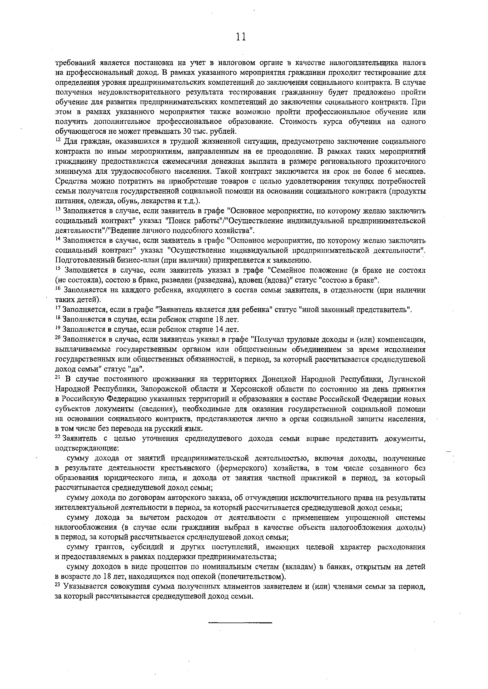требований является постановка на учет в налоговом органе в качестве налогоплательщика налога на профессиональный доход. В рамках указанного мероприятия гражданин проходит тестирование для определения уровня предпринимательских компетенций до заключения социального контракта. В случае получения неудовлетворительного результата тестирования гражданину будет предложено пройти обучение для развития предпринимательских компетенций до заключения социального контракта. При этом в рамках указанного мероприятия также возможно пройти профессиональное обучение или получить дополнительное профессиональное образование. Стоимость курса обучения на одного обучающегося не может превышать 30 тыс. рублей.

12 Для граждан, оказавшихся в грудной жизненной ситуации, предусмотрено заключение социального контракта по иным, мероприятиям, направленным на ее преодоление. В рамках таких мероприятий гражданину предоставляется ежемесячная денежная выплата в размере регионального прожиточного минимума для трудоспособного населения. Такой контракт заключается на срок не более 6 месяцев. Средства можно потратить на приобретение товаров с целью удовлетворения текущих потребностей семьи получателя государственной социальной помощи на основании социального контракта (продукты питания, одежда, обувь, лекарства и т.д.).

13 Заполняется в случае, если заявитель в графе "Основное мероприятие, по которому желаю заключить социальный контракт" указал "Поиск работы'У'1Осуществление индивидуальной предпринимательской деятельности'УВедение личного подсобного хозяйства".

14 Заполняется в случае, если заявитель в графе "Основное мероприятие, по которому желаю заключить социальный контракт" указал "Осуществление индивидуальной предпринимательской деятельности", Подготовленный бизнес-план (при наличии) прикрепляется к заявлению.

15 Заполняется в случае, если заявитель указал в графе "Семейное положение (в браке не состоял (не состояла), состою в браке, разведен (разведена), вдовец (вдова)" статус "состою в браке”,

16 Заполняется на каждого ребенка, входящего в состав семьи заявителя, в отдельности (при наличии таких детей).

17Заполняется, если в графе "Заявитель является для ребенка" статус "иной законный представитель1'. 18Заполняется в случае, если ребенок старше 18 лет.

19 Заполняется в случае, если ребенок старше 14 лет.

20 Заполняется в случае, если заявитель указал, в графе "Получал трудовые доходы и (или) компенсации, выплачиваемые государственным органом или общественным объединением за время исполнения государственных или общественных обязанностей, в период, за который рассчитывается среднедушевой доход семьи" статус "да".

25 В случае постоянного проживания на территориях Донецкой Народной Республики, Луганской Народной Республики, Запорожской области и Херсонской области по состоянию на день принятия в Российскую Федерацию указанных территорий и образования в составе Российской Федерации новых субъектов документы (сведения), необходимые для оказания государственной социальной помощи на основании социального контракта, представляются лично в орган социальной зашиты населения, в том числе без перевода на русский язык.

22 Заявитель с целью уточнения среднедушевого дохода семьи вправе представить документы, подтверждающие:

сумму дохода от занятий предпринимательской деятельностью, включая доходы, полученные в результате деятельности крестьянского (фермерского) хозяйства, в том числе созданного без образования юридического лица, и дохода от занятия частной практикой в период, за который рассчитывается среднедушевой доход семьи;

сумму дохода по договорам авторского заказа, об отчуждении исключительного права на результаты интеллектуальной деятельности в период, за который рассчитывается среднедушевой доход семьи;

сумму дохода за вычетом расходов от деятельности с применением упрощенной системы налогообложения (в случае если гражданин выбрал в качестве объекта налогообложения доходы) в период, за который рассчитывается среднедушевой доход семьи;

сумму грантов, субсидий и других поступлений, имеющих целевой характер расходования и предоставляемых в рамках поддержки предпринимательства;

сумму доходов в виде процентов по номинальным счетам (вкладам) в банках, отсфытым на детей в возрасте до 18 лет, находящихся под опекой (попечительством).

23 Указывается совокупная сумма полученных алиментов заявителем и (или) членами семьи за период, за который рассчитывается средн